- 通用营销计费功能业务设计方案
  - 业务术语定义说明
分类 | 术语 | 术语定义 | 术语可选值举例
计费项目类 | 计费项目分类 | 计费项目归属的分类目录；仅用于计费项目分类； | 账户开通类、系统功能类、业务能力类、服务请求类等
计费项目类 | 计费项目子分类 | 计费项目分类的二级子分类，用于更清晰标识计费项目分类 | 设计软件类、功能类等
计费项目类 | 计费项目名称 | 用于描述计费项目的名称，且必须唯一 | Caxa设计软件账户开通
计费项目类 | 计费项目编码 | 用于描述计费项目的唯一编码值，且必须唯一 | Account-Caxa-open
计费项目类 | 前置条件 | 购买该计费项目的当前账户，必须已经满足、或在当前订单中将要购买的相关计费项目 | 购买Caxa-渲染功能时，该账户必须已经购买、或在当前订单中将要购买基础服务收费项目
计费项目类 | 可前台购买 | 可访问账户/功能开通功能的用户，在账户/功能开通界面可见、可购买的区分标示 | 是
计费项目类 | 渠道限定 | 该计费项目对应的限定销售渠道 | 工程渠道
计费项目类 | 品牌品类限定 | 该计费项目对应的限定品牌品类 | 欧派橱柜
计费项目类 | 计费标准 | 该计费项目的标准收费模式与收费金额 | 200元/账号.年、3元/请求
计费账户类 | K3账户 | 经销商在K3系统中的账户信息 | K3账户
计费账户类 | 本地账户 | 经销商下属的设计软件账号在计费系统中的计费账户 | ZhangsanS000044
计费账户类 | 计费账户类型 | 计费系统可支持的本地账户的计费账户分类；由系统管理员通过数据字典进行统一维护 | Caxa、三维家等
计费账户类 | 账户当前余额 | 计费账户当前预计可使用的总金额；由账户充值、清单实占、退费功能进行账户金额的变化控制 | 300元
计费账户类 | 账户已预占总金额 | 计费账户当前已经被预先占用的总金额；由账户预占功能进行账户金额预占清单生成的同时，同步更新该数值。 | 154元
计费账户类 | 账户当前可用余额 | 计费账户当前实际可使用的总金额；由以下公式进行计算获得：账户当前可用余额=账户当前余额-账户已预占总金额； | 146元
费用清单类 | K3账户扣费清单 | 由账户开通、功能开通等计费项目购买产生的经销商K3账户扣费清单
费用清单类 | K3账户充值清单 | 因为向本地账户充值产生的经销商K3账户扣费清单
费用清单类 | 本地账户扣费清单 | 由服务请求类计费项目产生的针对本地账户的扣费清单
费用清单类 | 本地账户退费清单 | 对本地账户余额退还时产生的退费清单

  - 通用营销计费业务需求说明
    - Caxa设计软件计费业务需求说明
计费项目分类 | 计费项目子分类 | 计费账户类型 | 计费项目名称 | 计费项目编码 | 前置条件 | 可前台购买 | 渠道限定 | 品牌限定 | 品类限定 | 子品类限定 | 计费标准
账户管理类 | 设计软件类 | Caxa | Caxa设计软件账户开通 | Ca_AC_Open | 购买该计费账户类型下至少一项业务能力类计费项目 | 是
系统功能类 | 功能类 | Caxa | Caxa-渲染功能 | Ca_Mo_Rendering | 账号已购买该计费账户类型下的设计软件账户开通计费项目 | 是 |  |  |  |  | 待定
系统功能类 | 功能类 | Caxa | Caxa-下单功能 | Ca_Mo_Order | 账号已购买该计费账户类型下的设计软件账户开通计费项目 | 是 |  |  |  |  | 待定
系统功能类 | 功能类 | Caxa | Caxa-报价功能 | Ca_Mo_Quoted | 账号已购买该计费账户类型下的设计软件账户开通计费项目 | 是 |  |  |  |  | 3元/请求
系统功能类 | 功能类 | Caxa | Caxa-OEM产品 | Ca_Mo_OEM | 账号已购买该计费账户类型下的设计软件账户开通计费项目 | 是 |  |  |  |  | 待定
系统功能类 | 功能类 | Caxa | Caxa-虚拟设备 | Ca_Mo_Virtual | 账号已购买该计费账户类型下的设计软件账户开通计费项目 | 是 |  |  |  |  | 待定
系统功能类 | 功能类 | Caxa | Caxa-720°全景图 | Ca_Mo_Panoramagram | 账号已购买该集合账户类型下的渲染功能计费项目 | 是 |  |  |  |  | 350元/账号.年
业务能力类 | 专业能力 | Caxa | Caxa-零售-欧派-橱柜 | Ca_Ab_L_OP_C | 账号已购买该计费账户类型下的设计软件账户开通计费项目 | 是 | 零售 | 欧派 | 橱柜 |  | 200元/账号.年
业务能力类 | 专业能力 | Caxa | Caxa-零售-欧派-衣柜 | Ca_Ab_L-OP-Y | 账号已购买该计费账户类型下的设计软件账户开通计费项目 | 是 | 零售 | 欧派 | 衣柜 |  | 200元/账号.年
业务能力类 | 专业能力 | Caxa | Caxa-零售-欧派-木门 | Ca_Ab_L-OP-M | 账号已购买该计费账户类型下的设计软件账户开通计费项目 | 是 | 零售 | 欧派 | 木门 |  | 200元/账号.年
业务能力类 | 专业能力 | Caxa | Caxa-零售-欧派-卫浴 | Ca_Ab_L-OP-W | 账号已购买该计费账户类型下的设计软件账户开通计费项目 | 是 | 零售 | 欧派 | 卫浴 |  | 200元/账号.年
业务能力类 | 专业能力 | Caxa | Caxa-零售-欧派-软装 | Ca_Ab_J-OP-R | 账号已购买该计费账户类型下的设计软件账户开通计费项目 | 是 | 零售 | 欧派 | 软装 |  | 200元/账号.年
业务能力类 | 专业能力 | Caxa | Caxa-家装-欧派-橱柜 | Ca_Ab_J-OP-C | 账号已购买该计费账户类型下的设计软件账户开通计费项目 | 是 | 家装 | 欧派 | 橱柜 |  | 200元/账号.年
业务能力类 | 专业能力 | Caxa | Caxa-家装-欧派-衣柜 | Ca_Ab_J-OP-Y | 账号已购买该计费账户类型下的设计软件账户开通计费项目 | 是 | 家装 | 欧派 | 衣柜 |  | 200元/账号.年
业务能力类 | 专业能力 | Caxa | Caxa-家装-欧派-木门 | Ca_Ab_J-OP-M | 账号已购买该计费账户类型下的设计软件账户开通计费项目 | 是 | 家装 | 欧派 | 木门 |  | 200元/账号.年
业务能力类 | 专业能力 | Caxa | Caxa-家装-欧派-卫浴 | Ca_Ab_J-OP-W | 账号已购买该计费账户类型下的设计软件账户开通计费项目 | 是 | 家装 | 欧派 | 卫浴 |  | 200元/账号.年
业务能力类 | 专业能力 | Caxa | Caxa-工程-欧派-橱柜 | Ca_Ab_G-OP-C | 账号已购买该计费账户类型下的设计软件账户开通计费项目 | 是 | 工程 | 欧派 | 橱柜 |  | 200元/账号.年
业务能力类 | 专业能力 | Caxa | Caxa-工程-欧派-衣柜 | Ca_Ab_G-OP-Y | 账号已购买该计费账户类型下的设计软件账户开通计费项目 | 是 | 工程 | 欧派 | 衣柜
业务能力类 | 专业能力 | Caxa | Caxa-工程-欧派-木门 | Ca_Ab_G-OP-M | 账号已购买该计费账户类型下的设计软件账户开通计费项目 | 是 | 工程 | 欧派 | 木门
业务能力类 | 专业能力 | Caxa | Caxa-工程-欧派-卫浴 | Ca_Ab_G-OP-W | 账号已购买该计费账户类型下的设计软件账户开通计费项目 | 是 | 工程 | 欧派 | 卫浴
业务能力类 | 专业能力 | Caxa | Caxa-外贸工程-欧派 | Ca_Ab_WMGC-OP | 账号已购买该计费账户类型下的设计软件账户开通计费项目 | 是 | 外贸
业务能力类 | 专业能力 | Caxa | Caxa-金属门窗-欧派 | Ca_Ab_JSMC-OP | 账号已购买该计费账户类型下的设计软件账户开通计费项目 | 是
业务能力类 | 专业能力 | Caxa | Caxa-零售-欧铂丽-橱柜 | Ca_Ab_L-OPL-C | 账号已购买该计费账户类型下的设计软件账户开通计费项目 | 是 | 零售 | 欧铂丽 | 橱柜 |  | 200元/账号.年
业务能力类 | 专业能力 | Caxa | Caxa-零售-欧铂丽-衣柜 | Ca_Ab_L-OPL-Y | 账号已购买该计费账户类型下的设计软件账户开通计费项目 | 是 | 零售 | 欧铂丽 | 衣柜 |  | 200元/账号.年
业务能力类 | 专业能力 | Caxa | Caxa-工程-欧铂丽-全品类 | Ca_Ab_G-OPL-A | 账号已购买该计费账户类型下的设计软件账户开通计费项目 | 是 | 工程 |  |  |  | 200元/账号.年
业务能力类 | 专业能力 | Caxa | Caxa-整装大家居-欧铂丽 | Ca_Ab_ZZ-OPL | 账号已购买该计费账户类型下的设计软件账户开通计费项目 | 是
服务请求类 | 效果图类 | Caxa | Caxa-标清图片（800*600） | Caxa_Ser_L | 账号已购买该集合账户类型下的渲染功能计费项目 | 否 |  |  |  |  | 0元/请求
服务请求类 | 效果图类 | Caxa | Caxa-高清图片（800*600） | Caxa_Ser_H | 账号已购买该集合账户类型下的渲染功能计费项目 | 否 |  |  |  |  | 0元/请求
服务请求类 | 效果图类 | Caxa | Caxa-超清图片（1920*1440） | Caxa_Ser_S | 账号已购买该集合账户类型下的渲染功能计费项目 | 否 |  |  |  |  | 3元/请求
服务请求类 | 效果图类 | Caxa | Caxa-4K图片（4000*3000） | Caxa_Ser_4K | 账号已购买该集合账户类型下的渲染功能计费项目 | 否 |  |  |  |  | 8元/请求
服务请求类 | 效果图类 | Caxa | Caxa-720°全景图 | Caxa_Ser_720 | 账号已购买720°全景图功能计费项目 | 否 |  |  |  |  | 3元/请求
服务请求类 | 鸟瞰图类 | Caxa | Caxa-半墙标清图片（800*600） | Caxa_Ser_Ha_L | 账号已购买该集合账户类型下的渲染功能计费项目 | 否 |  |  |  |  | 0元/请求
服务请求类 | 鸟瞰图类 | Caxa | Caxa-半墙高清图片（1280*960） | Caxa_Ser_Ha_H | 账号已购买该集合账户类型下的渲染功能计费项目 | 否 |  |  |  |  | 0元/请求
服务请求类 | 鸟瞰图类 | Caxa | Caxa-半墙超清图片（1920*1440） | Caxa_Ser_Ha_S | 账号已购买该集合账户类型下的渲染功能计费项目 | 否 |  |  |  |  | 3元/请求
服务请求类 | 鸟瞰图类 | Caxa | Caxa-全墙标清图片（800*600） | Caxa_Ser_Wa_L | 账号已购买该集合账户类型下的渲染功能计费项目 | 否 |  |  |  |  | 0元/请求
服务请求类 | 鸟瞰图类 | Caxa | Caxa-全墙高清图片（1280*960） | Caxa_Ser_Wa_H | 账号已购买该集合账户类型下的渲染功能计费项目 | 否 |  |  |  |  | 0元/请求
    - 三维家设计软件计费业务需求说明
计费项目分类 | 计费项目子分类 | 计费账户类型 | 计费项目名称 | 计费项目编码 | 前置条件 | 可前台购买 | 渠道限定 | 品牌限定 | 品类限定 | 子品类限定 | 计费标准
账户开通类 | 设计软件类 | 三维家 | 三维家-设计软件账户开通 | 3v_AC_Open | 购买该计费账户类型下至少一项业务能力类计费项目 | 是
系统功能类 | 功能类 | 三维家 | 三维家-渲染功能 | 3v_Mo_Rendering | 账号已购买该计费账户类型下的设计软件账户开通计费项目 | 是 |  |  |  |  | 待定
系统功能类 | 功能类 | 三维家 | 三维家-下单功能 | 3v_Mo_Order | 账号已购买该计费账户类型下的设计软件账户开通计费项目 | 是 |  |  |  |  | 待定
系统功能类 | 功能类 | 三维家 | 三维家-报价功能 | 3v_Mo_Quoted | 账号已购买该计费账户类型下的设计软件账户开通计费项目 | 是 |  |  |  |  | 3元/请求
系统功能类 | 功能类 | 三维家 | 三维家-OEM产品 | 3v_Mo_OEM | 账号已购买该计费账户类型下的设计软件账户开通计费项目 | 是 |  |  |  |  | 待定
系统功能类 | 功能类 | 三维家 | 三维家-虚拟设备 | 3v_Mo_Virtual | 账号已购买该计费账户类型下的设计软件账户开通计费项目 | 是 |  |  |  |  | 待定
系统功能类 | 功能类 | 三维家 | 三维家-720°全景图 | 3v_Mo_Panoramagram | 账号已购买该集合账户类型下的渲染功能计费项目 | 是 |  |  |  |  | 350元/账号.年
业务能力类 | 专业能力 | 三维家 | 三维家-零售-欧派-橱柜 | 3v_Ab_L_OP_C | 账号已购买该计费账户类型下的设计软件账户开通计费项目 | 是 | 零售 | 欧派 | 橱柜 |  | 200元/账号.年
业务能力类 | 专业能力 | 三维家 | 三维家-零售-欧派-衣柜 | 3v_Ab_L-OP-Y | 账号已购买该计费账户类型下的设计软件账户开通计费项目 | 是 | 零售 | 欧派 | 衣柜 |  | 200元/账号.年
业务能力类 | 专业能力 | 三维家 | 三维家-零售-欧派-木门 | 3v_Ab_L-OP-M | 账号已购买该计费账户类型下的设计软件账户开通计费项目 | 是 | 零售 | 欧派 | 木门 |  | 200元/账号.年
业务能力类 | 专业能力 | 三维家 | 三维家-零售-欧派-卫浴 | 3v_Ab_L-OP-W | 账号已购买该计费账户类型下的设计软件账户开通计费项目 | 是 | 零售 | 欧派 | 卫浴 |  | 200元/账号.年
业务能力类 | 专业能力 | 三维家 | 三维家-零售-欧派-软装 | 3v_Ab_J-OP-R | 账号已购买该计费账户类型下的设计软件账户开通计费项目 | 是 | 零售 | 欧派 | 软装 |  | 200元/账号.年
业务能力类 | 专业能力 | 三维家 | 三维家-家装-欧派-橱柜 | 3v_Ab_J-OP-C | 账号已购买该计费账户类型下的设计软件账户开通计费项目 | 是 | 家装 | 欧派 | 橱柜 |  | 200元/账号.年
业务能力类 | 专业能力 | 三维家 | 三维家-家装-欧派-衣柜 | 3v_Ab_J-OP-Y | 账号已购买该计费账户类型下的设计软件账户开通计费项目 | 是 | 家装 | 欧派 | 衣柜 |  | 200元/账号.年
业务能力类 | 专业能力 | 三维家 | 三维家-家装-欧派-木门 | 3v_Ab_J-OP-M | 账号已购买该计费账户类型下的设计软件账户开通计费项目 | 是 | 家装 | 欧派 | 木门 |  | 200元/账号.年
业务能力类 | 专业能力 | 三维家 | 三维家-家装-欧派-卫浴 | 3v_Ab_J-OP-W | 账号已购买该计费账户类型下的设计软件账户开通计费项目 | 是 | 家装 | 欧派 | 卫浴 |  | 200元/账号.年
业务能力类 | 专业能力 | 三维家 | 三维家-工程-欧派-橱柜 | 3v_Ab_G-OP-C | 账号已购买该计费账户类型下的设计软件账户开通计费项目 | 是 | 工程 | 欧派 | 橱柜 |  | 200元/账号.年
业务能力类 | 专业能力 | 三维家 | 三维家-工程-欧派-衣柜 | 3v_Ab_G-OP-Y | 账号已购买该计费账户类型下的设计软件账户开通计费项目 | 是 | 工程 | 欧派 | 衣柜
业务能力类 | 专业能力 | 三维家 | 三维家-工程-欧派-木门 | 3v_Ab_G-OP-M | 账号已购买该计费账户类型下的设计软件账户开通计费项目 | 是 | 工程 | 欧派 | 木门
业务能力类 | 专业能力 | 三维家 | 三维家-工程-欧派-卫浴 | 3v_Ab_G-OP-W | 账号已购买该计费账户类型下的设计软件账户开通计费项目 | 是 | 工程 | 欧派 | 卫浴
业务能力类 | 专业能力 | 三维家 | 三维家-外贸工程-欧派 | 3v_Ab_WMGC-OP | 账号已购买该计费账户类型下的设计软件账户开通计费项目 | 是 | 外贸
业务能力类 | 专业能力 | 三维家 | 三维家-金属门窗-欧派 | 3v_Ab_JSMC-OP | 账号已购买该计费账户类型下的设计软件账户开通计费项目 | 是
业务能力类 | 专业能力 | 三维家 | 三维家-零售-欧铂丽-橱柜 | 3v_Ab_L-OPL-C | 账号已购买该计费账户类型下的设计软件账户开通计费项目 | 是 | 零售 | 欧铂丽 | 橱柜 |  | 200元/账号.年
业务能力类 | 专业能力 | 三维家 | 三维家-零售-欧铂丽-衣柜 | 3v_Ab_L-OPL-Y | 账号已购买该计费账户类型下的设计软件账户开通计费项目 | 是 | 零售 | 欧铂丽 | 衣柜 |  | 200元/账号.年
业务能力类 | 专业能力 | 三维家 | 三维家-工程-欧铂丽-全品类 | 3v_Ab_G-OPL-A | 账号已购买该计费账户类型下的设计软件账户开通计费项目 | 是 | 工程 |  |  |  | 200元/账号.年
业务能力类 | 专业能力 | 三维家 | 三维家-整装大家居-欧铂丽 | 3v_Ab_ZZ-OPL | 账号已购买该计费账户类型下的设计软件账户开通计费项目 | 是

    - 其它需扣费功能的业务需求说明
针对后续其它需要进行扣费的功能，需要提供专有的账户开通功能，并由通用营销计费功能基于该开通账户进行费用充值，各扣费功能可根据实际需要调用对应的账户余额校验与预扣费接口，按照对应的计费项目进行费用管理。
  - 计费功能业务设计方案
    - 计费模式与实现方案概述
计费分类 | 计费业务特点 | 业务实现方案概述 | 对应业务流程
账号类/系统功能类/业务能力类计费 | 金额高、并发量低、计费处理请求的时效性要求低，基于K3账户直接扣款 | - 优化现有账号购买功能，由经销商确认扣费账号信息；  - 由集团管理员审核账号购买申请后，直接调用K3系统的扣费接口，实现账号购买订单的直接扣费； | 1、计费账户/功能开通流程  2、本地计费账户充值流程  3、本地计费账户余额退还流程
服务请求类计费 | 金额小、并发量高、计费请求处理的时效性要求高，基于对应本地计费账户扣款 | - 提供针对经销商每个设计软件计费账户的充值功能，由经销商自行确定给每个设计软件计费账户的充值金额，并建立对应的计费账户（本期暂不支持撤销充值）；  - 每次服务请求发起前，首先校验计费账户的余额是否满足本次服务计费要求并进行费用预扣；  - 每次服务请求在服务器端成功执行的同时，通过异步消息通知方式，推送本次服务扣费清单记录，对计费账户进行预扣费用进行实扣；  - 对于部分未能正常提交实扣的服务扣费清单，由扣费发起方提供标准格式的扣费清单，再由集团管理员通过后台功能批量导入计费清单。 | 1、本地账户余额校验与预扣费流程  2、本地账户扣费清单实扣费处理流程  3、本地账户释放预扣费清单处理流程  4、本地账户实扣费清单导入处理流程
    - 关键业务流程说明
      - 整体业务流程
      - 计费账户/功能开通流程
        - 设计软件计费账户/功能开通流程
        - 其它计费账户/功能开通流程
      - 本地计费账户充值流程
      - 本地计费账户余额退还流程
      - 本地账户余额校验与预扣费流程
      - 本地账户扣费清单实扣费处理流程
      - 本地账户释放预扣费清单处理流程
      - 本地账户实扣费清单导入处理流程
      - K3账户扣费对接子流程
    - 账户金额与系统功能联动实例说明
操作发起方 | 操作内容 | 操作对账户的影响规则 | 操作金额 | K3账户金额 | 计费账户类型 | 账户当前余额 | 账户已预占总金额 | 账户当前可用余额
商场的系统管理员 | 【账户开通功能】购买Caxa设计软件开通账户服务 | - 创建该计费项目对应账户类型的账户；  - 将账户当前余额、账户已预占总金额置为0元； | 200 | -200 |  | 0 | 0 | 0
商场的系统管理员 | 【我的账号费用管理功能】caxa账户充值 | 根据已完成K3账户扣款的K3账户充值清单金额，给对应的本地账户充值 | 500 | -500 |  | 500
Caxa设计软件 | 【渲染服务发起】超清图片渲染服务发起本地账户余额校验与预扣费接口调用 | 1、生成本地账户扣费清单的同时，更新账户已预占总金额=当前的账户已预占总金额+本次扣费清单金额 | 3 |  |  | 500 | 3 | 497
Caxa设计软件 | 【渲染服务发起】超清图片渲染服务发扣费清单实扣接口 | 通过事务处理，确保对账户当前余额、账户已预占总金额的统一调整，调整规则：  - 更新账户已预占总金额=当前的账户已预占总金额-本次扣费清单金额；  - 更新账户当前余额=当前的账户当前余额-本次扣费清单金额； |  |  |  | 497 | 0 | 497
Caxa设计软件 | 【渲染服务发起】超清图片渲染服务发起本地账户余额校验与预扣费接口调用 | 1、生成本地账户扣费清单的同时，更新账户已预占总金额=当前的账户已预占总金额+本次扣费清单金额 | 3 |  |  | 497 | 3 | 494
欧派集团系统管理员 | 【全集团本地账户扣费清单管理】释放预占 | - 将该费用清单状态置为已释放费用清单；  - 更新账户已预占总金额=当前的账户已预占总金额-本次扣费清单金额； |  |  |  | 497 | 0 | 497
Caxa设计软件 | 【渲染服务发起】超清图片渲染服务发起本地账户余额校验与预扣费接口调用 | - 生成本地账户扣费清单的同时，更新账户已预占总金额=当前的账户已预占总金额+本次扣费清单金额 | 3 |  |  | 497 | 3 | 494
欧派集团系统管理员 | 【全集团本地账户扣费清单管理】确认实占 | 通过事务处理，确保对账户当前余额、账户已预占总金额的统一调整，调整规则：  - 更新账户已预占总金额=当前的账户已预占总金额-本次扣费清单金额；  - 更新账户当前余额=当前的账户当前余额-本次扣费清单金额； |  |  |  | 494 | 0 | 494
Caxa设计软件 | 【渲染服务发起】超清图片渲染服务发起本地账户余额校验与预扣费接口调用 | 生成本地账户扣费清单的同时，更新账户已预占总金额=当前的账户已预占总金额+本次扣费清单金额 | 3 |  |  | 494 | 3 | 491
欧派集团系统管理员 | 【本地账户退费清单管理】发起退费并导入K3账户退费结果 | 通过事务处理，确保对账户当前余额、统一调整，调整规则：  - 生成对应的退费清单，清单金额=账户当前余额-账户当前可用余额；  更新账户当前余额=当前的账户当前余额-本次退费清单金额； | 491 | +491 |  | 3 | 3 | 0

    - 整体实现要求说明
      - 数据字典配置要求说明
本期暂可暂不实现数据字典的前台管理，仅支持后台数据库对数据字典的操作。
        - 计费账户数据字典默认值说明
字典值
Caxa
三维家

        - 计费项目分类字典默认值说明
计费项目分类 | 计费项目子分类
账户管理类 | 设计软件类
系统功能类 | 功能类
业务能力类 | 专业能力
服务请求类 | 效果图类
服务请求类 | 鸟瞰图类
        - 销售渠道与品牌品类数据字典默认值说明
- 对于系统中需要使用到的销售渠道、品牌、品类的枚举值，默认从UC系统中读取；UC系统中应包含的默认数据字典项配置如下：
销售渠道数据字典项
国内零售
国内工程
国内家装
国内整装大家居
外贸工程
外贸零售

品牌数据字典项 | 品类数据字典项
欧派 | 橱柜
欧派 | 衣柜
欧派 | 木门
欧派 | 卫浴
欧派 | 金属门窗
欧铂丽 | 橱柜
欧铂丽 | 衣柜

      - 系统访问入口与登录账号说明
对于经销商的相关人员：系统访问入口集成在MTDS系统中，默认通过MTDS账号进行登录；
对于集团相关人员&系统管理员：系统访问入口集成在UC系统中，默认通过MTDS账号进行登录；

      - 系统角色与功能权限说明
模块 | 功能 | 商场 |  | 欧派集团
模块 | 功能 | 账号使用人 | 商场管理员 | 系统管理员 | 设计软件费用管理员 | 设计软件账号审核员
计费项目注册管理功能 | 计费项目管理功能 |  |  | √
计费项目注册管理功能 | 新增计费项目功能 |  |  | √
计费项目注册管理功能 | 选择计费项目功能 |  |  | √
账号开通功能 | 设计软件账号与功能开通 |  | √ |  |  | √
账号开通功能 | 其它通用账号与功能开通 |  | √ |  |  | √
账户费用管理功能 | 我的账户费用管理 | √ | √
账户费用管理功能 | 费用明细清单查询 | √ | √
账户费用管理功能 | 账户充值功能 |  | √
集团计费项目与清单管理功能 | 计费项目购买订单审核功能 |  |  |  | √ | √
集团计费项目与清单管理功能 | 全集团K3账户扣费清单管理功能 |  |  |  | √
集团计费项目与清单管理功能 | 全集团K3账户充值充值清单确认管理功能 |  |  |  | √
集团计费项目与清单管理功能 | 全集团本地账户扣费清单管理功能 |  |  |  | √
集团计费项目与清单管理功能 | 全集团本地账户退费清单管理功能 |  |  |  | √
集团计费项目与清单管理功能 | 全集团账户信息查询功能 |  |  |  | √

      - 操作日志记录说明
- 对于系统数据的新增、修改、删除需要记录详细的操作日志，日志内容需包括：操作账号、操作IP、操作时间、操作对象、操作对象说明、操作结果；
- 对于系统对外接口的被调用情况，需要有详细的操作日志记录，日志内容包括有：操作账号、操作IP、操作时间、接口传入参数、接口返回结果；
- 第一期项目暂不考虑日志数据的前台展示与查询，后续在具体使用过程中根据实际情况逐步开放日志前台展示与查询功能。
    - 【系统管理员功能】计费项目注册管理功能
      - 计费项目管理功能
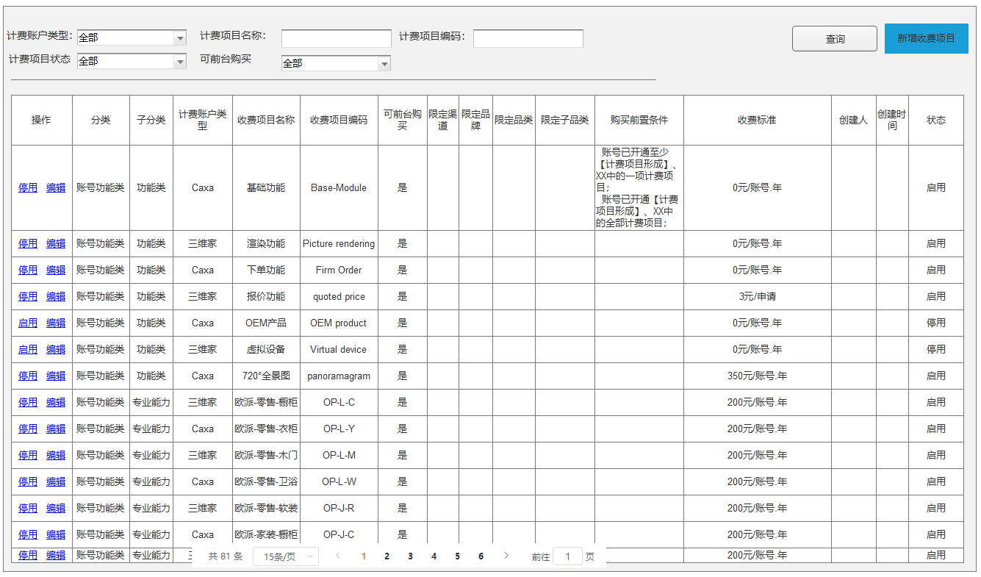
- 默认该功能界面仅集团的设计软件费用管理员角色（新增角色）具备该功能访问权限；
- 界面提供以下搜索条件对计费项目进行查询：
搜索条件名称 | 搜索条件值类型 | 可选值 | 默认值
计费账户类型 | 下拉框 | 全部、对应数据字典值 | 全部
计费项目名称 | 文本框 |  | 空（支持精确搜索）
计费项目编码 | 文本框 |  | 空（支持精确搜索）
计费项目状态 | 下拉框 | 全部、启用、停用 | 全部
可前台购买 | 下拉框 | 全部、是、否 | 全部
- 搜索结果以列表形式呈现，列表字段包括：分类、子分类、设计软件类型、计费项目名称、计费项目编码、可前台购买、限定渠道、限定品牌、限定品类、限定子品类、计费标准、创建人、创建时间、状态；
- 根据该记录对应计费项目的前置购买条件，基于以下规则生成购买前置条件字段显示数据：
- 当包含至少一项计费能力的配置值时，前置购买条件=“ 账号已开通至少”+【计费项目名称1……n】中的一项计费项目；
- 当包含至少一项计费能力的配置值时，前置购买条件=前置购买条件+换行+“ 账号已开通至少”+【计费项目名称1……n】中的全部计费项目；；
- 针对列表中的记录，根据状态不同，展示差异的操作按钮：
记录状态 | 编辑按钮 | 启用按钮 | 停用按钮
启用 | √ |  | √
停用 | √ | √
- 点击编辑按钮，跳转至新增计费项目编辑界面并默认加载该记录；
- 点击停用按钮，提示用户：“请确认该计费项目在前台已全部停用后再停用该计费项目，请确认是否继续？”；用户点击确认按钮后将该记录状态置为停用；
- 点击启用按钮，将该记录状态置为启用；
- 点击新增计费项目按钮，跳转至新增计费项目编辑功能；
      - 新增计费项目功能
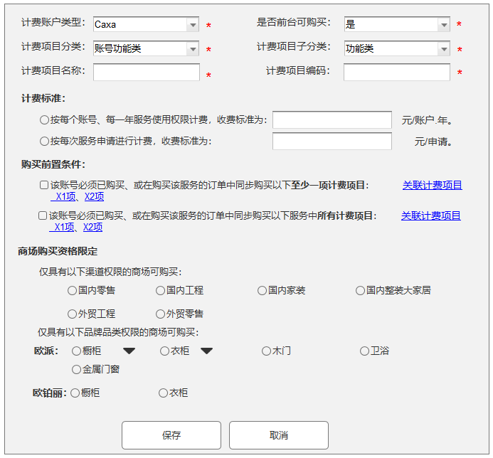
- 根据跳转至该页面的初始化参数，进行界面数据初始化；
- 设计软件类型下拉框为必选项，可选项包括有：后台数据字典维护的所有计费账户类型；
- 计费项目分类下拉框为必填项，根据选择的计费账户类型不同，展示该计费账户类型下所有的计费项目分类；
- 根据计费项目分类选择值不同，，展示该计费项目分类下所有的计费项目子分类；
- 计费项目名称、计费项目编码对应的文本框，为必填项；
- 计费标准包括两个单选项：
- 单选项1：按每个账号、每一年服务使用权限计费；
- 单选项2：按每次服务申请进行计费；
- 购买前置条件包括两个复选框，具体要求如下：
- 复选项1：该账号必须已购买、该账号必须已购买、或在购买该服务的订单中同步购买以下至少一项计费项目：；通过点击复选项后方的“关联计费项目”按钮，在弹出的选择计费项目界面中选择对应的关联计费项目；
- 复选项2：账号必须已购买、或在购买该服务的订单中同步购买以下服务中所有计费项目；通过点击复选项后方的“关联计费项目”按钮，在弹出的选择计费项目界面中选择对应的关联计费项目；
- 商场购买资格限定条件可选择项目与当前UC系统的渠道、品牌、品类数据一致，且仅支持单选；
- 当该品类下存在子品类时，以下拉框形式展示对应子品类；默认不需要选择子品类；
- 点击保存按钮，进行如下数据校验并将数据保存到数据库：
- 校验计费项目分类、计费项目子分类是否有选择值；
- 校验计费项目名称、计费项目编码是否与当前服务器端已有的数据重复；存在重复时提示用户数据重复，并退出保存操作；
- 校验计费标准有一个单选项被选中，且输入金额≥0的计费金额；
- 将满足校验要求的数据保存到数据库；
      - 选择计费项目功能
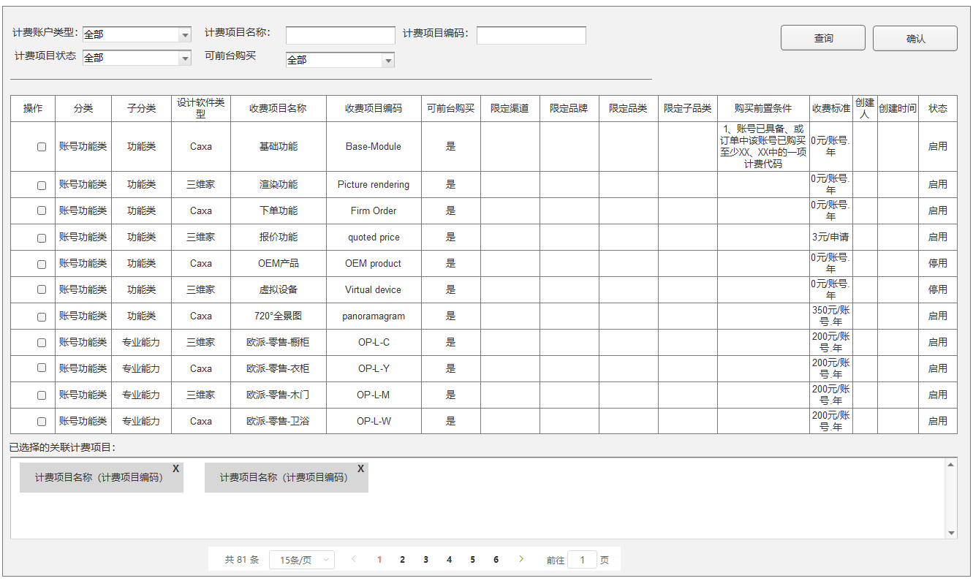
- 默认该功能界面仅集团的设计软件费用管理员角色（新增角色）具备该功能访问权限；
- 界面提供以下搜索条件对计费项目进行查询：
搜索条件名称 | 搜索条件值类型 | 可选值 | 默认值
计费账户类型 | 下拉框 | 全部、对应数据字典值 | 全部
计费项目名称 | 文本框 |  | 空（支持精确搜索）
计费项目编码 | 文本框 |  | 空（支持精确搜索）
计费项目状态 | 下拉框 | 全部、启用、停用 | 全部
可前台购买 | 下拉框 | 全部、是、否 | 全部
- 搜索结果以列表形式呈现，列表字段包括：分类、子分类、计费账户类型、计费项目名称、计费项目编码、可前台购买、限定渠道、限定品牌、限定品类、限定子品类、计费标准、创建人、创建时间、状态；
- 已选择的计费项目在已选择的关联计费项目区域展示，展示信息包括有：计费项目名称（计费项目代码）；
- 点击确认按钮，返回当前已选择的计费项目；
    - 【经销商管理员功能】经销商账户费用管理功能
      - 【优化】设计软件账号与功能开通功能
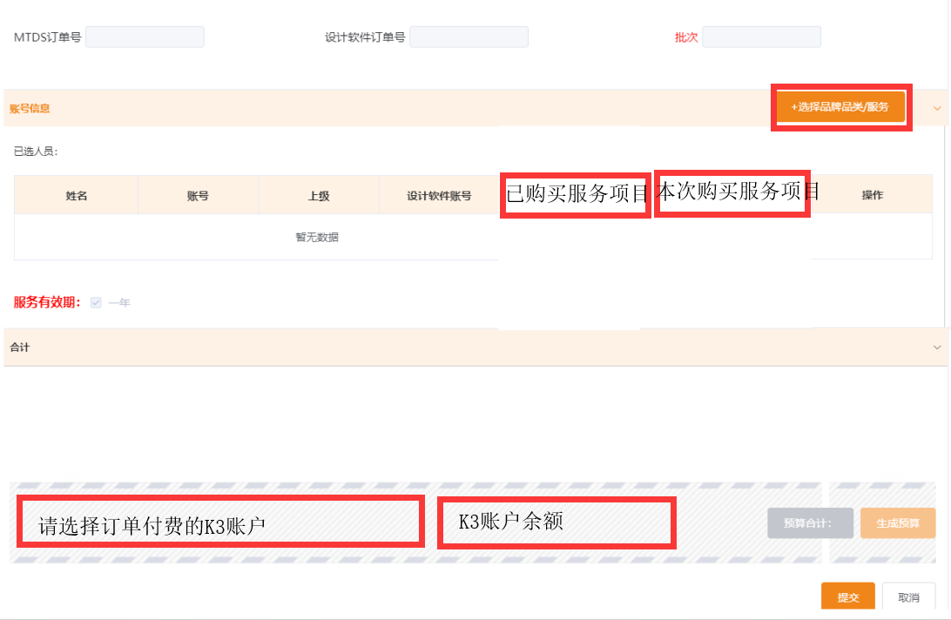
- 将“选择品牌品类/服务”按钮更名为“添加服务项目”，并将位置调整到“账号信息”分隔条上；
- 点击“添加服务项目”按钮，按照以下条件读取对应的计费项目数据：
- 可前台购买字段值为“是”，计费账户类型为caxa/三维家的计费项目；
- 通过UC接口，获取该商场的渠道+品牌+品类的有效数据，读取前置条件为空、或该商场的渠道+品牌+品类满足对应计费项目的购买前置条件；
- 优化账号信息列表展示，增加该账号已购买服务项目、本次购买服务项目的列表字段展示；
- 根据通用营销计费业务需求说明中各计费项目对应的前置条件，判断当前购买的各项服务是否满足对应的前置条件限制要求；当不满足前置条件要求时提示用户需满足对应前置条件要求才能购买该服务。判断要求如下：
- 调用设计软件提供的账号已购买服务查询接口，查询该账号是否已购买了对应的服务，且服务的结束日期大于当前服务器时间；
- 该待提交订单中该账号是否已选择购买了对应服务；
- 该账号归属商场是否具备该服务能力对应的渠道、品牌、品类权限；
- 该订单中只能购买一项专业能力；
- 在现有设计软件账号购买新增订单界面，增加K3账户选择下拉框，下拉框的可选项为该商场的有效K3账户；选择K3账户后，调用K3账户余额查询接口获取该账户的K3余额并在界面展示；
- 点击生成预算按钮，调用计费系统提供的计费项目收费标准查询接口，获取订单中每个账号购买的收费项目的收费标准，生成对应的合计预算金额；
- 点击保存按钮，在现有保存功能基础上，增加K3账户余额校验与订单数据初始化功能；
- 调用K3系统的账户余额查询接口，当K3账户余额不足时提示：“该账户余额不足，不能选择该K3账户发起账户/功能开通”。
- 当K3账户余额充足时，调用K3账户信息查询接口，根据K3账户ID查询对应的归属事业线初始化订单对应的归属事业线字段信息；
- 当K3账户余额充足时，调用UC接口，根据订单对应的商场编码、所属事业线初始化所属部门/区域字段信息；

      - 账号费用管理功能
        - 我的账户费用管理功能
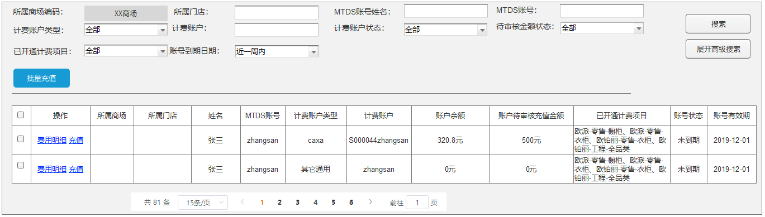
- 界面根据访问角色不同，展示差异化的内容：
分类 | 展示内容 | 商场系统管理员 | 商场其它角色
搜索区域 | MTDS账号姓名等搜索条件、搜索、高级搜索按钮 | √ | ×
批量处理按钮区域 | 批量充值 | √ | ×
列表区域 | 数据记录 | 全部账号 | 仅当前登录账号绑定的计费账号记录
列表区域 | 费用明细按钮 | √ | √
列表区域 | 充值按钮 | √ | ×
- 搜索区域支持的搜索条件如下：
搜索条件名称 | 搜索条件值类型 | 默认搜索条件 | 可选值 | 默认值
所属商场编码 | 文本框（不可编辑） | 否 |  | 当前登录账号归属商场
所属门店 | 文本框 | 否 |  | 空（支持模糊搜索）
MTDS账号姓名 | 文本框 | 否 |  | 空（支持模糊搜索）
MTDS账号 | 文本框 | 是 |  | 空（支持模糊搜索）
计费账户类型 | 下拉框 | 否 | 全部、对应数据字典项 | 全部
计费账户 | 文本框 | 是 |  | 空（支持模糊搜索）
计费账户状态 | 下拉框 | 否 | 全部、待审核、已审核、已驳回、未到期、已到期、已撤销 | 全部
待审核金额状态 | 下拉框 | 否 | 全部、存在待审核金额、不存在待审核金额 | 全部
已开通计费项目 | 下拉框 | 是 | 全部、（对应计费账户类型的所有计费项目） | 全部
账号到期日期 | 下拉框 | 否 | 近一周内、近一个月内、近三个月内、近半年内 | 近一周内（仅当计费账户状态选择为未到期时，该搜索条件生效）
- 搜索结果以列表形式展示当前商场的账号费用情况，具体要求如下：
- 列表展示字段包括有：操作、姓名、MTDS账号、计费账户类型、计费账户、账户余额、账户预扣金额、账户可用金额、账户待审核充值金额、已开通计费项目、账号状态、账户生效期、账户失效期；
- 针对每行记录，提供费用明细、充值操作按钮；点击费用明细按钮，以当前记录对应计费账户作为搜索条件，跳转至费用明细查询界面扣费Tab页；点击充值按钮，跳转至充值界面；
- 提供批量充值按钮，点击后将当前已选择记录作为页面初始化参数，跳转至充值功能（带入当前界面已选择记录数据）；

        - 费用明细清单查询功能
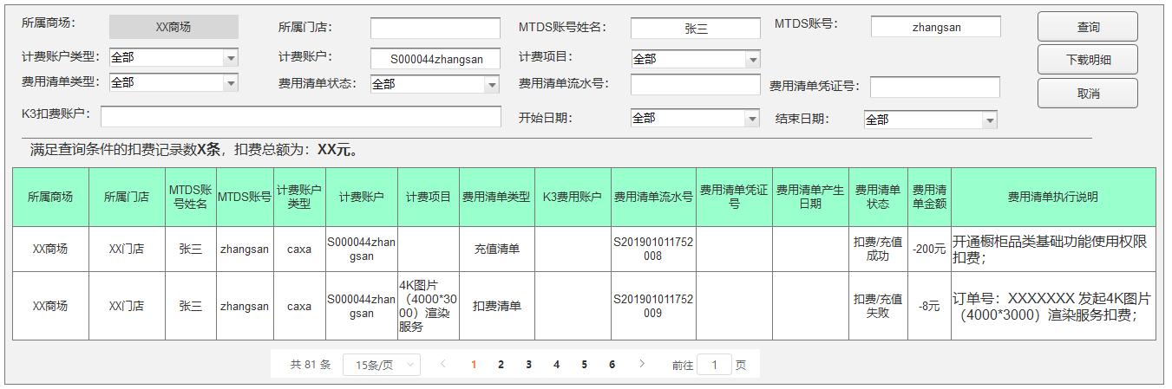
- 根据跳转至该页面时传入的计费账户，初始化费用明细清单查询界面数据；
- 界面提供以下搜索条件对账号费用清单记录进行查询：
搜索条件名称 | 搜索条件值类型 | 可选值 | 默认值
所属商场编码 | 文本框（不可编辑） | 当前登录账号归属商场编码 | 空（支持模糊搜索）
所属门店 | 文本框 | 当登录角色不是商场管理员时，该文本框为当前登录人员账号的所属门店，且不可编辑。 | 空（仅支持该商场下门店的模糊搜索）
MTDS账号姓名 | 文本框 | （仅可对本商场下的MTDS账号姓名进行模糊搜索，当登录角色不是商场管理员时，该文本框问当前登录人员的MTDS姓名且不可编辑。） | 初始化参数对应的MTDS账号姓名
MTDS账号 | 文本框 | （仅可对本商场下的MTDS账号进行模糊搜索，当登录角色不是商场管理员时，该文本框问当前登录人员的MTDS账号且不可编辑。） | 初始化参数对应的MTDS账号
计费账户类型 | 下拉框 | 全部、对应数据字典值 | 全部
计费账户 | 文本框 | （仅可对本商场下的计费账户进行模糊搜索，当登录角色不是商场管理员时，该文本框问当前登录人员的计费账户且不可编辑。） | 空（支持该商场下计费账户的模糊搜索）
计费项目 | 下拉框 | 全部、（对应计费账户类型的所有计费项目） | 全部
费用清单类型 | 下拉框 | 全部、充值清单、扣费清单、退费清单 | 全部
费用清单状态 | 下拉框 | 全部、各类费用清单对应的状态；当费用清单类型选择具体清单类型时方可选择； | 全部
费用清单流水号 | 文本框 | （仅可对本商场下的费用清单流水号进行模糊搜索） | 空
费用清单凭证号 | 文本框 | （仅可对本商场下的费用清单凭证号进行模糊搜索） | 空
K3扣费账户 | 文本框 | （仅可对本商场下的K3扣费账户进行精确搜索） | 空
开始日期 | 日历选择框 | （选择到分钟，默认为时间为当分钟0:00） | 服务器当前日期-1周
结束日期 | 日历选择框 | （选择到天，默认为时间为当天23:59） | 服务器当前日期
- 搜索结果以列表形式、按照记录生成日期倒序排列展示，展示字段包括有：所属商场、所属门店、MTDS账号姓名、MTDS账号、计费账户类型、计费账户、计费项目、费用清单类型、K3费用账户、费用清单流水号、费用清单凭证号、费用清单产生日期、费用清单状态、金额、费用清单执行说明；
- 提供下载明细功能，导出的Excel字段与搜索结果对应的列表字段一致；

        - 账户充值功能
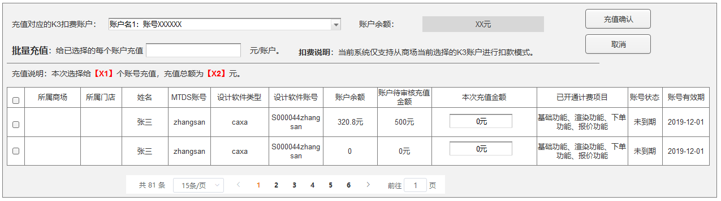
- 该界面默认仅商场管理员角色可访问；
- 根据已选择记录的初始化参数，初始化账号充值界面；
- 初始化该界面时，调用经销商K3账户查询功能，初始化账号下拉框和账户余额数据；
- 在批量充值输入框中输入每个账户的充值金额，系统默认将已选择记录列表中的每个账号充值金额置为批量充值金额；
- 已选择列表的展示字段包括有：姓名、MTDS账号、计费账户类型、计费账户、账户余额、充值金额、充值结果、已开通计费项目、账号状态、账号有效期；
- 针对列表中的记录，根据选中状态，进行差异化的数据初始化操作：
- 对于被选中的记录，其中充值金额为文本输入框，可手工输入任意＞0的充值金额；
- 对于取消选中的记录，将文本框置为不可编辑；
- 根据列表中已选择的每个账号充值金额，自动汇总求和显示本次充值账户数量、充值总额；
- 点击充值确认按钮，进行如下处理：
- 判断当前选择的充值账户状态是否为已启用，为否时提示用户：“您选择的的【XX】账户已被停用，无法进行充值操作！”。
- 判断K3账户余额是否大于本次充值总额，为否时提示用户：“当前选择K3账户余额小于本次充值总额，无法发起充值，请选择其它K3账户或对当前K3账户打款后再进行充值！”
- 对列表中的每个账户，逐条调用计费系统的本地账户状态与余额查询接口，对账户状态是否满足充值要求进行判断；对于账户状态为已停用的账户，提示用户不能对已停用账户进行充值；
- 针对已选择记录列表中的每条记录，逐条生成对应的计费账户充值清单；计费账户充值清单格式要求如下：
字段名 | 字段类型 | 字段值说明
计费账号充值清单流水号 | 文本
所属商场 | 文本
所属门店 | 文本
所属事业线 | 文本 | 根据选择的K3账户，调用K3系统的账户信息查询接口获取
所属部门/区域 | 文本 | 根据商场编码、所属事业线，调用UC对应接口获取
姓名 | 文本
MTDS账号 | 文本
计费账户类型 | 文本
计费账户 | 文本
日期 | 日期 | 服务器时间，精准到秒
计费项目编码 | 文本 | 根据计费账户类型不同，匹配该计费账户类型对应的账户充值计费项目编码
K3账户 | 文本
金额 | 文本
扣费状态 | 文本 | 待确认费用清单

- 计费账户充值清单全部生成成功后，提示用户：“系统已生成对应的计费账户充值清单，请耐心等待集团管理员线下完成K3账户扣款后即可完成账户充值！”
        - 其它通用账号与功能开通功能（暂不实现）
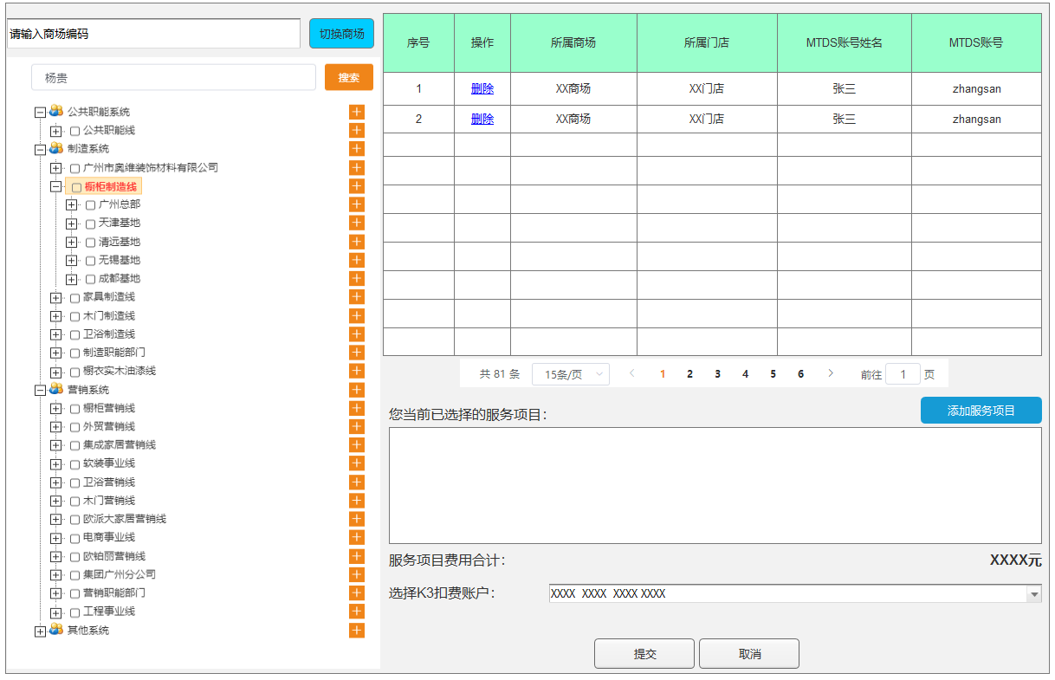
- 判断访问其它通用账户与功能开通界面用户角色是否为设计软件账号审核角色；为是时展示商场编码输入框和切换商场按钮；
- 以目录树形式展示当前所属商场/集团的组织架构信息；
- 点击搜索按钮，对搜索框输入内容对应的MTDS账号、姓名进行模糊搜索，搜索结果以列表形式展示，展示字段包括有：姓名、账号、部门、岗位、在职情况；
- 已选择的账号以列表形式呈现，列表字段包括有：序号、操作、所属商场、所属门店、MTDS账号姓名、MTDS账号；
- 针对列表的每一条记录，提供删除操作按钮，点击删除操作按钮，从列表中删除该记录；
- 点击添加服务项目按钮，跳转至选择计费项目功能，且默认仅展示计费账户类型不为caxa/三维家、且为可前台购买、状态为有效的的计费项目；
- 选择计费项目功能的选择结果以文本形式在“您当前已选择的服务项目”中呈现；
- 根据已选择的账号、计费项目，由系统自动计算对应的服务项目费用合计金额；合计金额=（每个账号购买的收费项目费用合计）*账号数；
- 提供K3账户选择下拉选择框，下拉框的可选项为该商场的有效K3账户；
- 点击提交按钮，判断当前购买的各项服务是否满足对应的前置条件限制要求；当不满足前置条件要求时提示用户需满足对应前置条件要求才能购买该服务。判断要求如下：
- 调用其它通用计费放提供的已购买服务查询接口，查询该账号是否已购买了对应的服务，且服务的结束日期大于当前服务器时间；
- 该待提交订单中该账号是否已选择购买了对应服务；
    - 【集团管理员功能】集团计费项目与清单管理功能
      - 【优化】计费项目购买订单审核功能（原账号购买订单审核功能）
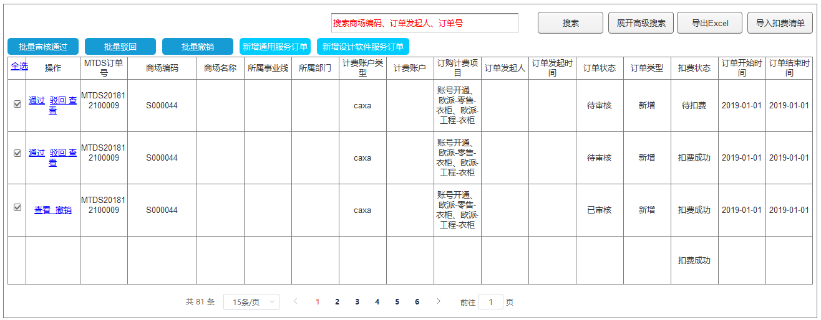
- 通用搜索框增加按商场编码、商场名称的搜索；并支持模糊搜索；
- 增加商场名称的文本输入框搜索条件；并支持模糊搜索；
- 增加所属事业线的下拉框搜索条件；所属事业线的数据与用户中心的事业线数据一致；
- 增加所属部门的下拉框搜索条件，默认根据所属事业线选择结果（选择结果不为具体事业线时，提示用户选择所属事业线），下拉框自动填充该事业线下的所有部门；
- 列表字段增加商场名称、所属事业线、所属部门的字段展示；
- 优化现有的“通过”按钮后，跳转至批量审核通过功能，并传入当前记录；
        - （批量）审核通过功能
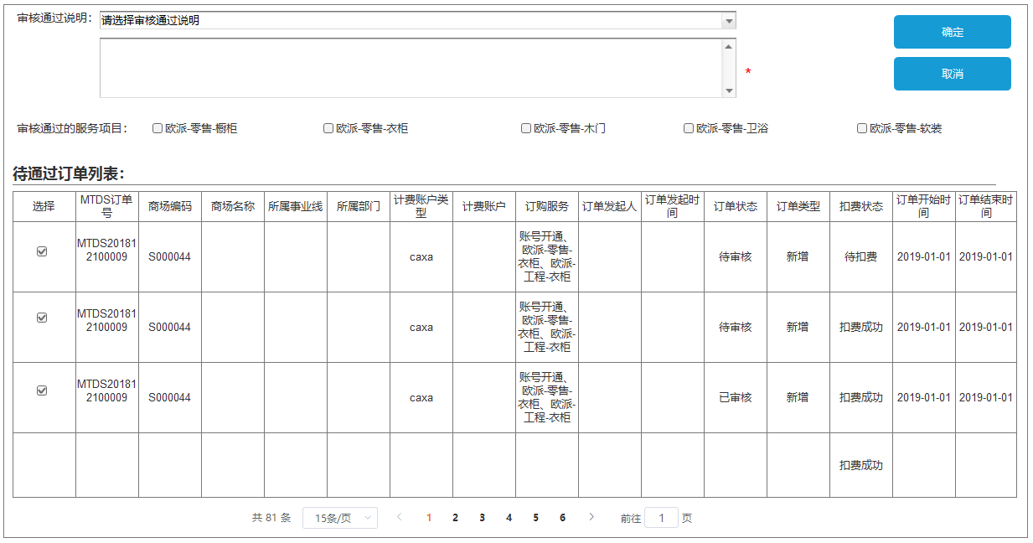
- 提供常用审核通过原因下拉框选择，下拉框默认选项包括有：所有服务项目审核通过（默认值）、部分服务项目审核通过；下拉框被选中项内容自动填充到下方的文本框中；
- 提供审核通过原因说明文本框，默认文本框输入字符数<100；
- 根据当前已选择订单的订购服务，展示对应的服务项目，并默认选中所有服务项目；当取消任意一个服务项目时，将下拉框默认选择项置为部分服务项目审核通过；
- 点击(批量)通过功能的确认按钮，将待批量通过订单列表中的所有订单状态置为已通过审核；
- 针对审核通过的订单列表中的每个订单，逐条生成对应的待扣费清单，具体生成规则如下：
- 当该订单中购买的计费项目未在被选中的审核通过的服务项目列表中时，不生成针对该计费项目的待扣费金额；
- 当该订单中购买的计费项目在被选中的审核通过的服务项目列表中时，生成针对该计费项目的代扣费金额；
- ，根据订单对应的K3账户信息，生成针对该订单的计费项目待扣费清单；具体数据生成要求如下：
字段名 | 字段类型 | 字段值说明
计费账户充值清单流水号 | 文本
所属商场 | 文本
所属门店 | 文本
姓名 | 文本
MTDS账号 | 文本
计费账户类型 | 文本
计费账户 | 文本
日期 | 日期 | 服务器时间，精准到秒
计费项目 | 文本 | 该计费清单开通列表
K3账户 | 文本
所属事业线 |  | 根据选择的K3账户，调用K3系统的账户信息查询接口获取
所属部门 |  | 根据商场编码、所属事业线，调用UC对应接口获取
金额 | 文本 | 各计费项目的代扣费金额之和
扣费状态 | 文本 | 待确认费用清单
      - 全集团K3账户扣费清单管理功能
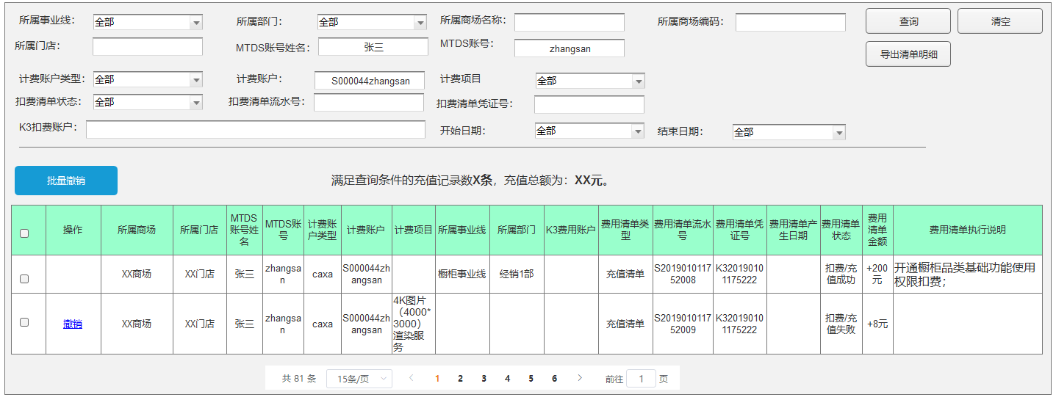
- 默认该功能界面仅集团的设计软件费用管理员角色（新增角色）具备该功能访问权限；
- 界面提供以下搜索条件对账号费用清单记录进行查询：
搜索条件名称 | 搜索条件值类型 | 可选值 | 默认值
所属事业线 | 下拉框 | 全部、（与用户中心的事业线数据一致） | 全部
所属部门 | 下拉框 | 全部、（已选择事业线下的所有部门） | 全部
所属商场名称 | 文本框 |  | 空（支持模糊搜索）
所属商场编码 | 文本框 |  | 空（支持模糊搜索）
所属门店 | 文本框 |  | 空
MTDS账号姓名 | 文本框 |  | 空
MTDS账号 | 文本框 |  | 空
计费账户类型 | 下拉框 | 全部、对应数据字典值 | 全部
计费账户 | 文本框 |  | 空
计费项目 | 下拉框 | 全部、该计费账户类型下所有可前台购买的计费项目 | 全部
扣费清单状态 | 下拉框 | 全部、待确认费用清单、扣费成功、扣费失败 | 全部
扣费清单流水号 | 文本框 |  | 空
扣费清单凭证号 | 文本框 |  | 空
K3扣费账户 | 文本框 |  | 空
开始日期 | 日历选择框 | （选择到分钟，默认为时间为当分钟0:00） | 服务器当前日期-1周
结束日期 | 日历选择框 | （选择到天，默认为时间为当天23:59） | 服务器当前日期
- 搜索结果汇总数据以文本形式呈现：“满足查询条件的充值记录数X条，充值总额为：XX元。”。
- 搜索结果以列表形式、按照记录生成日期倒序排列展示，展示字段包括有：所属商场、所属门店、MTDS账号姓名、MTDS账号、计费账户类型、计费账号、计费项目、所属事业线、所属部门、K3费用账户、费用清单流水号、费用清单凭证号、费用清单产生日期、费用清单状态、金额、K3实扣金额、K3凭证号、费用清单执行说明；
- 针对状态为待确认费用清单的充值清单，展示撤销操作按钮，点击后将该充值清单的状态置为逻辑删除；
- 提供批量撤销按钮，点击后批量将状态为待确认费用清单的充值清单状态置为逻辑删除；
- 提供下载明细功能，默认按照当前搜索条件进行导出；导出的Excel字段与搜索结果对应的列表字段一致；

      - 全集团K3账户充值清单确认管理功能
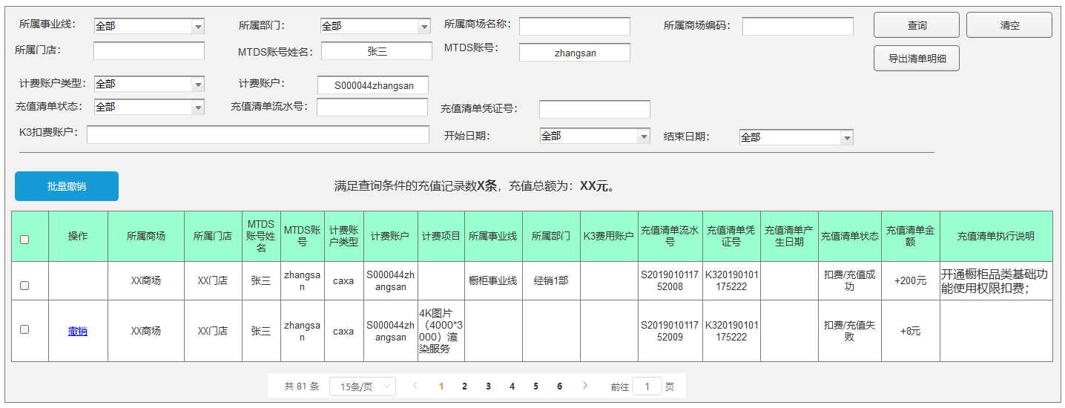
- 默认该功能界面仅集团的设计软件费用管理员角色（新增角色）具备该功能访问权限；
- 界面提供以下搜索条件对账号充值清单记录进行查询：
搜索条件名称 | 搜索条件值类型 | 可选值 | 默认值
所属事业线 | 下拉框 | 全部、（与用户中心的事业线数据一致） | 全部
所属部门 | 下拉框 | 全部、（已选择事业线下的所有部门） | 全部
所属商场名称 | 文本框 |  | 空（支持模糊搜索）
所属商场编码 | 文本框 |  | 空（支持模糊搜索）
所属门店 | 文本框 |  | 空
MTDS账号姓名 | 文本框 |  | 空
MTDS账号 | 文本框 |  | 空
计费账户类型 | 下拉框 | 全部、对应数据字典值 | 全部
计费账户 | 文本框 |  | 空
充值清单状态 | 下拉框 | 全部、待确认充值、充值成功、充值失败 | 全部
充值清单流水号 | 文本框 |  | 空
充值清单凭证号 | 文本框 |  | 空
K3扣费账户 | 文本框 |  | 空
开始日期 | 日历选择框 | （选择到分钟，默认为时间为当分钟0:00） | 服务器当前日期-1周
结束日期 | 日历选择框 | （选择到天，默认为时间为当天23:59） | 服务器当前日期
- 搜索结果汇总数据以文本形式呈现：“满足查询条件的充值记录数X条，充值总额为：XX元。”。
- 搜索结果以列表形式、按照记录生成日期倒序排列展示，展示字段包括有：所属商场、所属门店、MTDS账号姓名、MTDS账号、计费账户类型、计费账号、计费项目、所属事业线、所属部门、K3费用账户、充值清单流水号、充值清单凭证号、充值清单产生日期、充值清单状态、充值清单金额、充值清单执行说明、K3扣费金额（空值）、K3凭证号（空值）；
- 针对状态为待确认充值清单的充值清单，展示撤销操作按钮，点击后将该充值清单的状态置为逻辑删除；
- 提供批量撤销按钮，判断需要批量撤销的清单状态是否为待确认充值清单，点击后批量将状态为待确认充值的充值清单状态置为逻辑删除；
- 提供下载明细功能，默认按照当前搜索条件进行导出；导出的Excel字段与搜索结果对应的列表字段一致；

      - 全集团本地账户扣费清单管理功能
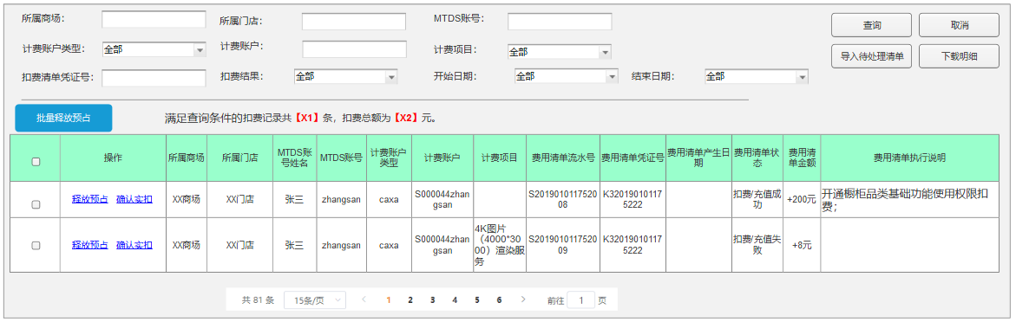
- 默认该功能界面仅集团的设计软件费用管理员角色（新增角色）具备该功能访问权限；
- 界面提供以下搜索条件对账号费用清单记录进行查询：
搜索条件名称 | 搜索条件值类型 | 可选值 | 默认值
所属商场编码 | 文本框 |  | 空（支持模糊搜索）
所属门店 | 文本框 |  | 空
MTDS账号姓名 | 文本框 |  | 空
MTDS账号 | 文本框 |  | 空
计费账户类型 | 下拉框 | 全部、对应数据字典值 | 全部
计费账户 | 文本框 |  | 空
计费项目 | 下拉框 | 全部、（专业能力的所有业务能力） | 全部
扣费清单状态 | 下拉框 | 全部、待确认费用清单、扣费成功、扣费失败、已释放费用清单 | 全部
扣费清单流水号 | 文本框 |  | 空
扣费清单凭证号 | 文本框 |  | 空
开始日期 | 日历选择框 | （选择到分钟，默认为时间为当分钟0:00） | 服务器当前日期-1周
结束日期 | 日历选择框 | （选择到天，默认为时间为当天23:59） | 服务器当前日期
- 搜索结果汇总数据以文本形式呈现：“满足查询条件的扣费记录共【X1】条，扣费总额为【X2】元。”。
- 搜索结果以列表形式、按照记录生成日期倒序排列展示，展示字段包括有：所属商场、所属门店、MTDS账号姓名、MTDS账号、计费账户类型、计费账户、计费项目、K3费用账户、费用清单类型、费用清单流水号、费用清单凭证号、费用清单产生日期、费用清单状态、金额、费用清单执行说明；
- 提供下载明细功能，默认按照当前搜索条件进行导出；导出的Excel字段与搜索结果对应的列表字段一致；
- 根据列表数据的扣费清单状态不同，展示差异化的操作按钮：
扣费清单状态 | 释放预占按钮 | 确认实扣按钮
待确认费用清单 | √ | √
扣费成功
扣费失败 | √
- 点击释放预占按钮，对应的处理逻辑参见撤销本地账户预扣费清单处理子流程；
- 点击批量释放预占按钮，校验已选中的数据记录的扣费清单状态是否都为已释放费用清单；为否时提示用户：“不能对状态不为待确认费用清单的扣费清单进行释放预占”；为是时弹出确认提示框提示用户确认操作：“是否对已选中的X条扣费清单进行批量释放预占？”。用户确认后的处理逻辑参见撤销预扣费清单处理子流程；
- 点击确认实扣按钮，对应的处理逻辑参见本地账户扣费清单实扣费处理流程；
- 点击批量确认实扣按钮，校验已选中的数据记录的扣费清单状态是否都为已确认确认费用清单；为否时提示用户：“不能对状态不为待确认费用清单的扣费清单进行实占操作”；为是时弹出确认提示框提示用户确认操作：“是否对已选中的X条扣费清单进行批量确认实扣？”。用户确认后的处理逻辑参见本地账户扣费清单实扣费处理流程；
- 提供导入待实扣清单功能，点击后跳转至导入待实扣费清单功能。

        - 导入待实扣费清单功能
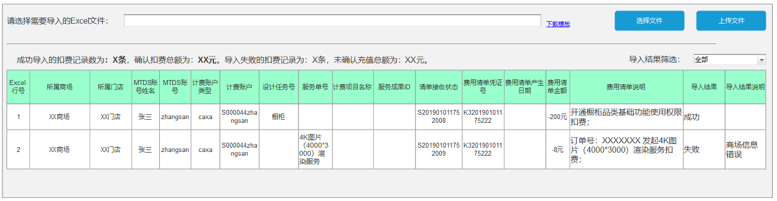
- 默认该功能界面仅集团的设计软件费用管理员角色（新增角色）具备该功能访问权限；
- 提供选择文件功能，点击该按钮后默认展示指定目录的Excel格式文件；
- 提供下载模板功能，点击下载Excel模板，包括字段有：所属商场、所属门店、MTDS账号姓名、MTDS账号、计费账户类型、计费账户、计费项目、所属事业线、所属部门、K3费用账户、费用清单类型、费用清单流水号、费用清单凭证号、费用清单产生日期、费用清单状态、金额；
- 提供上传文件功能，点击后针对Excel记录进行逐条导入处理，处理逻辑如下：
- Excel导入结果的汇总数据以文本形式呈现：“成功导入的本地账户扣费记录数为：X条，确认本地账户扣费总额为：XX元。导入失败的本地账户扣费记录为：X条，未确认本地账户扣费总额为：XX元。”；
- Excel导入结果的明细记录，以列表形式呈现。列表字段包括有：Excel行号、所属商场、所属门店、MTDS账号姓名、MTDS账号、计费账户类型、计费账户、计费项目、费用清单类型、所属事业线、所属部门、K3费用账户、费用清单流水号、费用清单凭证号、费用清单产生日期、费用清单金额、费用清单说明、导入结果、导入结果说明；
- 针对Excel导入结果的明细记录，提供记录筛选；筛选条件包括有：全部、导入成功、导入失败；

      - 全集团账户信息查询功能
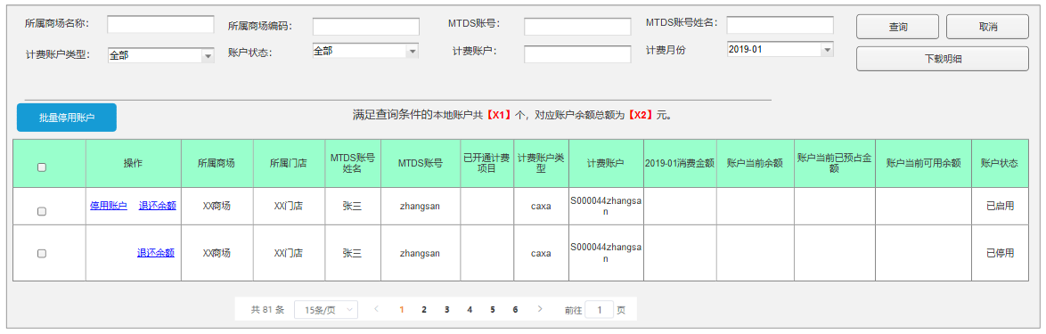
- 默认该功能界面仅集团的设计软件费用管理员角色（新增角色）具备该功能访问权限；
- 界面提供以下搜索条件对账号充值清单记录进行查询：
搜索条件名称 | 搜索条件值类型 | 可选值 | 默认值
所属商场名称 | 文本框 |  | 空（支持模糊搜索）
所属商场编码 | 文本框 |  | 空（支持模糊搜索）
MTDS账号姓名 | 文本框 |  | 空
MTDS账号 | 文本框 |  | 空
计费账户类型 | 下拉框 | 全部、对应数据字典值 | 全部
账户状态 | 下拉框 | 全部、启用、停用 | 全部
计费账户 | 文本框 |  | 空
计费月份 | 日期下拉框 | 按月选择 | 服务器当前余额份
- 查询结果以列表形式展示，展示字段包括有：操作、所属商场、所属门店、MTDS账号姓名、MTDS账号、已开通计费项目、计费账户类型、计费账户、【计费月份】消费金额、账户当前余额、账户当前已预占金额、账户当前可用余额、账户状态；
- 根据账户状态不同，展示差异化的操作按钮：
账户状态 | 停用账户按钮 | 退还余额按钮
已启用 | √ | √
已停用 |  | √
- 点击（批量）停用账户按钮，提示用户：“请确认是否停用已选的计费账户，停用后的计费账户将无法恢复，请确认！”，根据用户选择结果，将对应计费账户状态置为已停用；
- 点击（批量）退还余额按钮，跳转至退还账户余额K3账户选择功能。
- 点击下载按钮，下载满足当前搜索条件的所有账户记录，下载Excel模板与页面列表字段一致。
        - 退还账户余额K3账户选择功能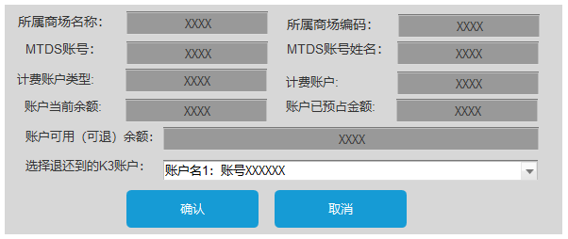
- 根据已选择的需要退费的账户信息，初始化K3账户选择界面的本地账户信息；
- 根据商场编码信息，初始化可选择的K3账户信息；
- 点击确认按钮，生成对应的账户余额退还待确认清单，清单字段要求如下：
字段名 | 字段值
所属商场名称
所属商场编码
MTDS账号
MTDS账号姓名
计费账户类型
计费账户
账户当前余额
账户已预占金额
本次账户退还金额 | 本次账户退还金额=账户当前余额-账户已预占金额
退还到的K3账户
清单处理状态 | 待确认退费

      - 全集团本地账户退费清单管理功能
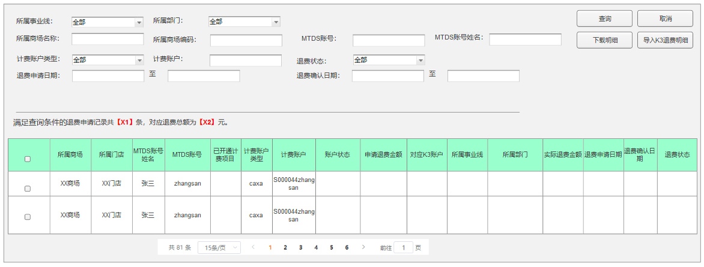
- 默认该功能界面仅集团的设计软件费用管理员角色（新增角色）具备该功能访问权限；
- 界面提供以下搜索条件对账号费用清单记录进行查询：
搜索条件名称 | 搜索条件值类型 | 可选值 | 默认值
所属事业线 | 下拉框 | 全部、（与用户中心的事业线数据一致） | 全部
所属部门 | 下拉框 | 全部、（已选择事业线下的所有部门） | 全部
所属商场名称 | 文本框 |  | 空（支持模糊搜索）
所属商场编码 | 文本框 |  | 空（支持模糊搜索）
MTDS账号姓名 | 文本框 |  | 空
MTDS账号 | 文本框 |  | 空
计费账户类型 | 下拉框 | 全部、对应数据字典值 | 全部
计费账户 | 文本框 |  | 空
退费状态 | 下拉框 | 全部、已确认退费、未确认退费 | 全部
K3扣费账户 | 文本框 |  | 空
退费申请日期 | 日历选择框 | （选择到分钟，默认为时间为当分钟0:00） | 服务器当前日期-1周
退费确认日期 | 日历选择框 | （选择到天，默认为时间为当天23:59） | 服务器当前日期
- 搜索结果汇总数据以文本形式呈现：“满足查询条件的退费记录共【X1】条，退费总额为【X2】元。”。
- 搜索结果以列表形式、按照记录生成日期倒序排列展示，展示字段包括有：所属商场名称、所属商场编码、MTDS账号姓名、MTDS账号、计费账户类型、已开通计费项目、计费账户、账户状态、申请退费金额、对应K3账户、所属事业线、所属部门、实际退费金额、退费申请日期、退费确认日期、退费状态、K3退款金额、K3凭证号；
- 提供下载明细功能，默认按照当前搜索条件进行导出；导出的Excel字段与搜索结果对应的列表字段一致；
- 提供导入K3退费明细按钮，点击后跳转至导入退费清单处理结果功能。

        - 导入退费清单处理结果
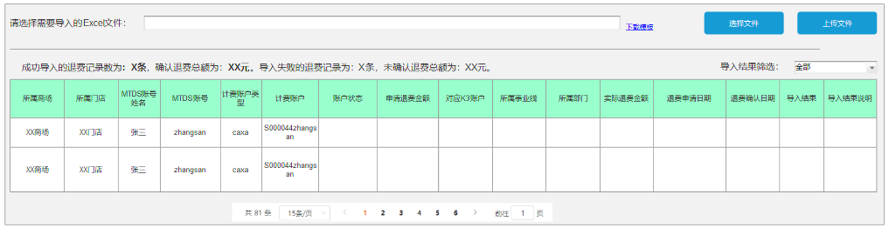
- 默认该功能界面仅集团的设计软件费用管理员角色（新增角色）具备该功能访问权限；
- 由财务人员针对Excel补充完善K3实扣金额、K3凭证号信息，并线下反馈Excel；
- 提供选择文件功能，点击该按钮后默认展示指定目录的Excel格式文件；
- 提供下载模板功能，点击下载Excel模板，包括字段有：所属商场、所属门店、MTDS账号姓名、MTDS账号、计费账户类型、计费账户、账户状态、申请退费金额、所属事业线、所属部门、K3费用账户、实际退费金额、退费申请日期、退费确认日期、K3退款金额（空值）、K3凭证号（空值）；
- 提供上传文件功能，点击后针对Excel记录进行逐条导入处理，处理逻辑参见关键业务流程部分的“本地账号余额退还流程”。
- Excel导入结果的汇总数据以文本形式呈现：“成功导入的退费记录数为：X条，确认退费总额为：XX元。导入失败的退费记录为：X条，未确认退费总额为：XX元。”；
- Excel导入结果的明细记录，以列表形式呈现。列表字段包括有：所属商场、所属门店、MTDS账号姓名、MTDS账号、计费账户类型、计费账户、账户状态、申请退费金额、所属事业线、所属部门、K3费用账户、实际退费金额、退费申请日期、退费确认日期、导入结果、导入结果说明；
- 针对Excel导入结果的明细记录，提供记录筛选；筛选条件包括有：全部、导入成功、导入失败；

    - 系统后台服务功能
      - 本地账户扣费清单后台处理功能
- 具体功能实现要求参见本地账户扣费清单实扣费处理流程。
      - K3扣费接口对接后台处理功能
- 具体功能实现要求参见K3账户扣费对接子流程。
      - K3扣费接口调用自动扣费对接定时任务
        - 全集团K3账户扣费清单自动扣费处理功能
- 定时服务默认每天定时启动，默认启动时间暂定为0:00——7:00，可后台修改；
- 该后台服务默认每5秒钟提交一次扣费清单自动扣费请求；调用频率可后台修改；
- 获取当前系统中状态为待确认费用清单的扣费清单，逐条调用K3账户扣款申请受理接口；
- 根据K3账户扣款申请受理接口返回结果，进行后续的计费系统业务开通等处理。具体处理逻辑如下：
        - K3账户充值清单自动扣费处理功能
- 定时服务默认每天定时启动，默认启动时间暂定为0:00——7:00，可后台修改；
- 该后台服务默认每5秒钟提交一次扣费清单自动扣费请求；调用频率可后台修改；
- 获取当前系统中状态为待确认充值清单的充值清单，逐条调用K3账户扣款申请受理接口；
- 根据K3账户扣款申请受理接口返回结果，进行后续的计费系统业务开通等处理。具体处理逻辑如下：
        - 退费清单自动K3账户退款处理（暂不实现）
- 定时服务默认每天定时启动，默认启动时间暂定为0:00——7:00，可后台修改；
- 该后台服务默认每5秒钟提交一次扣费清单自动扣费请求；调用频率可后台修改；
- 获取当前系统中状态为未确认退费的退费清单，逐条调用K3账户退费申请受理接口；
- 根据K3账户退费申请受理接口返回结果，进行后续的计费系统业务开通等处理。具体处理逻辑参见——导入退费清单处理结果的处理流程；

  - 计费功能接口设计方案
    - 计费功能对外提供接口实现

      - 计费项目收费标准查询接口
该接口主要实现外部系统实时查询当前计费系统中各计费项目对应的状态与收费标准。接口出入参数需求如下：
参数类型 | 参数名称 | 参数类型 | 参数说明
入参 | 计费项目编码 | 文本、必填
出参 | 计费项目名称 | 文本、必填
出参 | 计费项目状态 | 文本 | 枚举值包括：正常、暂停、失效
出参 | 计费项目收费标准 | 数值+收费标准
出参 | 前置条件 | 文本
出参 | 限定渠道 | 文本
出参 | 品牌限定 | 文本
出参 | 品类限定 | 文本
出参 | 子品类限定 | 文本
      - 本地账户余额与消费清单查询接口
该接口主要实现外部系统查询对应计费账号余额。接口出入参数需求如下：
参数类型 | 参数名称 | 参数类型 | 参数说明
入参 | 计费账户类型 | 文本、必填
入参 | 计费账户 | 文本、必填
出参 | 账号状态 | 文本 | 枚举值包括：正常、暂停、失效
出参 | 账号可用余额 | 数值
出参 | 账号已预扣总额
出参 | 消费清单查询地址 | 文本 | 附加计费账户信息的费用明细清单查询功能跳转链接地址；
      - 本地账户余额校验与预扣费接口
该接口主要实现外部系统响应计费项目服务前，调用该接口实现账户余额校验与预占。
接口出入参数需求如下：
参数类型 | 参数名称 | 参数类型 | 参数说明
入参 | 计费账户类型 | 文本、必填
入参 | 计费账户 | 文本、必填
入参 | 设计任务号 | 文本、非必填
入参 | 服务单号 | 文本、非必填
入参 | 服务成果ID | 文本、必填项 | 由接口调用方（设计软件）保证唯一性
入参 | 计费项目编码 | 文本、必填 | 计费编码必须为有效的计费编码
入参 | 费用清单说明 | 文本、非必填
出参 | 账号状态 | 文本 | 枚举值包括：正常、暂停、失效
出参 | 账号可用余额 | 数值
出参 | 扣费清单流水号 |  | 流水号生成规则=计费账户+生成清单时间（精准到秒）+当天该设计软件发起的扣费清单序列号
接口数据处理逻辑参见本地账户余额校验与预扣费子流程；
      - 撤销预扣费清单接口
参数类型 | 参数名称 | 参数类型 | 参数说明
入参 | 清单流水号 | 文本、必填
入参 | 计费账户类型 | 文本、必填
入参 | 计费账户 | 文本、必填
入参 | 收费项目编码 | 文本、必填 | 收费编码必须为有效的计费编码
出参 | 清单撤销状态 | 文本、必填 | 枚举值包括：成功、失败
出参 | 扣费清单凭证号 | 文本、必填 | 扣费清单凭证号生成规则=32位随机码
接口数据处理逻辑参见本地账户释放预扣费清单处理子流程；

      - 扣费清单实扣费接口
参数类型 | 参数名称 | 参数类型 | 参数说明
入参 | 清单流水号 | 文本、必填
入参 | 计费账户类型 | 文本、必填
入参 | 计费账户 | 文本、必填
入参 | 设计任务号 | 文本、非必填
入参 | 服务单号 | 文本、非必填
入参 | 服务成果ID | 文本、必填项 | 由接口调用方（设计软件）保证唯一性
入参 | 计费项目编码 | 文本、必填 | 计费编码必须为有效的计费编码
入参 | 费用清单说明 | 文本、非必填
出参 | 清单接收状态 | 文本、必填 | 枚举值包括：正常、异常
出参 | 扣费清单凭证号 | 文本、必填 | 扣费清单凭证号生成规则=32位随机码
接口数据处理逻辑参见本地账户扣费清单实扣费处理流程；

      - 扣费清单执行结果查询接口
该接口主要实现外部系统在返回计费项目服务结果的同时，调用该接口实现扣费清单的提交与对应预扣费清单的实际扣款执行。
接口出入参数需求如下：
参数类型 | 参数名称 | 参数类型 | 参数说明
入参 | 清单流水号 | 文本
入参 | 扣费清单凭证号 | 文本
出参 | 执行状态 | 文本 | 枚举值包括：待确认费用清单、扣费成功、扣费失败
出参 | 异常原因 | 文本 | 参见扣费清单实扣费处理功能返回的异常原因

    - K3系统需提供的接口实现
      - K3账户扣款申请受理接口
参数类型 | 参数名称 | 参数类型 | 参数说明
入参 | 商场名称 | 文本
入参 | 商场编码 | 文本
入参 | 商场K3账号 | 文本
入参 | 扣费金额 | 数值 | 精确到2位小数
入参 | 扣费说明 | 文本
出参 | 扣费凭证号 | 文本 | 由K3系统确定
出参 | 扣费结果 | 文本 | 枚举值包括：成功、失败

      - K3账户退费申请受理接口
参数类型 | 参数名称 | 参数类型 | 参数说明
入参 | 商场名称 | 文本
入参 | 商场编码 | 文本
入参 | 商场K3账号 | 文本
入参 | 退费金额 | 数值 | 精确到2位小数
入参 | 退费说明 | 文本
出参 | 退费凭证号 | 文本 | 由K3系统确定
出参 | 退费结果 | 文本 | 枚举值包括：成功、失败

      - 经销商K3账号查询接口

参数类型 | 参数名称 | 参数类型 | 参数说明
入参 | 商场名称 | 文本
入参 | 商场编码 | 文本
出参 | 商场状态 | 文本 | 枚举值包括：在用、暂停、停用（根据K3状态确定）
出参 | 商场K3账号 | List | 包含账号、对应品类、账户余额等信息

    - 通用营销计费功能与K3接口对接说明
  - 外系统接入改造需求说明

    - 营销报价功能优化需求
      - 账户余额校验与预扣费接口对接需求
- 设计软件在用户发起报价请求，需进行如下处理：
  - 设计软件在用户点击报价按钮时，需调用计费系统提供的本地账户余额校验与预扣费接口；
  - 当接口返回异常时，提示用户“当前设计账号余额不足，无法发起报价服务，请联系商场系统管理员对当前设计计费账户进行充值！”；
  - 当接口返回正常时，正常启动报价服务；
      - 撤销预扣费清单接口对接需求
- 设计软件可根据实际情况需要，通过调用撤销预扣费清单接口，对已发起的预扣费清单进行撤销。
      - 扣费清单实扣费接口对接需求
- 当设计BOM接收接口接收完成一个BOM后，需进行如下处理：
  - 对照caxa软件计费业务需求说明的计费编码表，传入账户余额校验与预扣费返回的相关信息，调用扣费清单实扣费接口；
  - 当扣费清单实扣费接口返回结果连续3次不成功时，设计软件需在本地存储该扣费清单接收异常记录；
  - 营销报价功能需提供批量导出扣费清单接收异常记录；格式与扣费清单实扣费接口字段一致；
      - 扣费清单执行结果查询接口对接需求
- 设计软件在提交扣费清单一定时间段后（10分钟），通过调用扣费清单执行结果查询接口查询扣费清单的执行情况。

    - 设计软件功能优化需求
      - 接口对接需求
        - 本地账户状态与余额查询接口对接需求
- 设计软件在主界面初始化时，调用该接口查询获取该计费账户对应的账户状态与余额信息，并在前台界面展示。

        - 账户余额校验与预扣费接口对接需求
- 设计软件在用户发起渲染请求或其它服务请求，后台在启动对应服务前，需进行如下处理：
  - 设计软件在启动渲染服务前，需调用计费系统提供的本地账户余额校验与预扣费接口；
  - 当接口返回异常时，提示用户“当前设计账号余额不足，无法发起报价服务，请联系商场系统管理员对当前设计计费账户进行充值！”；
  - 当接口返回正常时，正常启动渲染服务或其它服务；
        - 撤销预扣费清单接口对接需求
- 设计软件可根据实际情况需要，通过调用撤销预扣费清单接口，对已发起的预扣费清单进行撤销。
        - 扣费清单实扣费接口对接需求
- 当设计软件针对用户发起的每一次渲染请求或其它服务请求，并在向客户端返回服务请求处理结果前，需进行如下处理：
  - 当服务请求结果正常处理并向客户端返回服务成果时，同步调用扣费清单实扣费接口；
  - 当扣费清单实扣费接口返回结果连续3次不成功时，设计软件需在本地存储该扣费清单接收异常记录；
  - 设计软件需提供批量导出扣费清单接收异常记录；格式与扣费清单实扣费接口字段一致；
        - 扣费清单执行结果查询接口对接需求
- 设计软件在提交扣费清单一定时间段后（10分钟），通过调用扣费清单执行结果查询接口查询扣费清单的执行情况。
      - 接口提供需求
        - 账号已购买服务查询接口
- 设计软件需对外新增账号已购买服务查询接口，用于外部系统在发起计费账户开通与服务购买时，校验对应账号是否已经购买了对应的服务项目。接口具体出入参数如下：
参数类型 | 参数名称 | 参数类型 | 参数说明
入参 | 计费账户类型 | 文本、必填
入参 | 计费账户 | 文本、必填
出参 | 账号状态 | 文本 | 枚举值包括：正常、暂停、失效
出参 | 账号已购买服务 | List | 已购买服务的收费代码、当前状态、购买时间、到期时间

    - 后续其它系统计费业务需求支持说明
针对后续营销域存在其它系统需要进行计费的需求，通过对当前设计的系统功能进行一定的数据配置，接入系统进行一定的系统功能改造，即可满足要求，具体实现步骤如下：
      - 账户开通类计费代码注册
针对新接入到通用营销计费功能的业务系统，如果需要建立专属的计费账户，则需要在数据字典中新增对应的计费账户类型，然后在该计费账户类型下新增对应的计费代码，具体支撑方案如下：
- 在计费账户类型数据字典中，增加针对新接入系统的计费账户类型；
- 在计费项目注册管理功能的新增计费项目功能中，新增该计费账户类型对应的账户开通；
- 根据新增计费账户类型对应的账户开通流程与要求，确定是否调整对应业务流程——“2.2、其它计费账户/功能开通流程”。
      - 非账户开通类计费代码注册
- 针对需要接入计费的外部系统，由系统管理员操作计费项目注册管理功能，完成对应的计费代码和计费标准的注册管理；
- 当新接入的外部系统的计费项目分类与当前系统默认值不一致时，通过数据字典中增加计费功能的分类、子分类的枚举值来实现区分；
      - 全集团计费项目扣费清单管理功能改造说明
优化现有的全集团计费项目扣费清单管理功能的导入扣费结果处理逻辑，实现根据导入的扣费结果，调用其它计费系统对应的计费项目开通接口，实现对应的计费项目在该计费系统的开通。
      - 外部计费系统接入计费功能改造说明
- 参见营销报价功能优化需求对应计费功能对接需求说明，外部系统即可外城计费功能接入。

